DOSSIER PRÉSENTATION

Présentation de la ligne de production :
Cette ligne automatisée produit des aliments de haute qualité pour les chiens et les chats et les conditionne sous différents formats de 25 kg, 15 kg et 4,5 kg. Cette ligne peut être décomposée en 3 systèmes :
  - Le process : Permet la transformation des matières premières en croquette.
  - L'ensacheuse : Permet de doser les sacs de 25, 15, 4,5 kg, puis la fermeture du sac se fait soit par soudure ou par fil cousu.
  - Le palettiseur : Permet de positionner des sacs par couche sur plusieurs niveaux.

Principe de fonctionnement de la ligne de la ligne de production
Formage des croquettes
Cuisson
Dosage
Fermeture
Ensachage
Palettisation
Réception des farines
Réalisations des mélanges
Stockage
Filmage
PRESENTATION DU PALETTISEUR :
Le palettiseur permet le positionnement de sacs d’aliment sur une palette. Celui-ci peut ranger, soit 12 sacs de 4,5 kg, soit 5 sacs de 15 kg ou 3 sacs de 25 kg par rangée sur 12 niveaux. La masse d’aliment par palette varie entre 648 kg et 900 kg.

DOSSIER TECHNIQUE et RESSOURCES

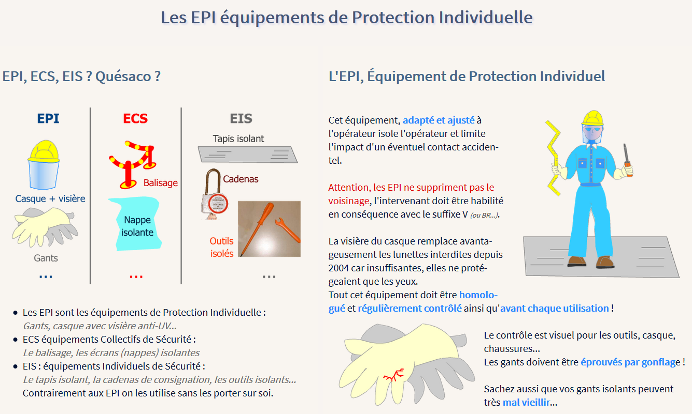
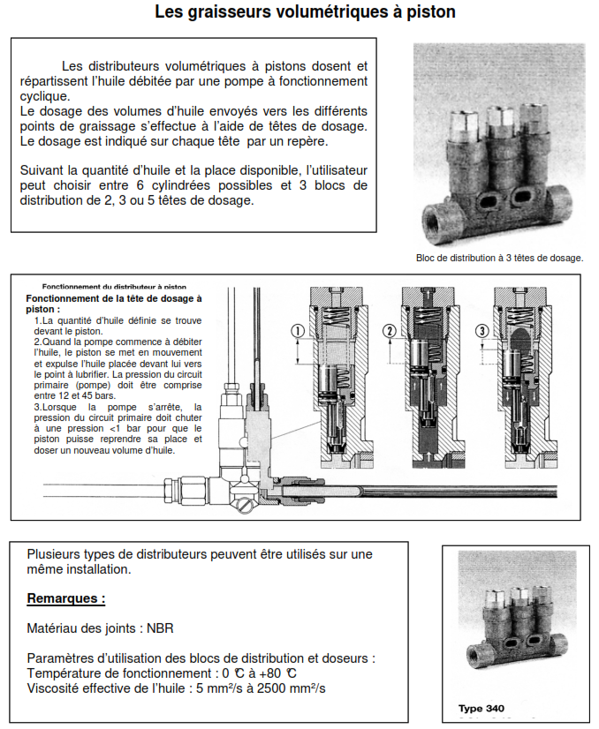
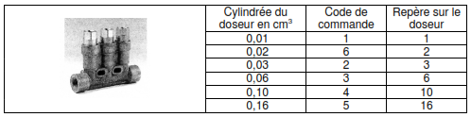

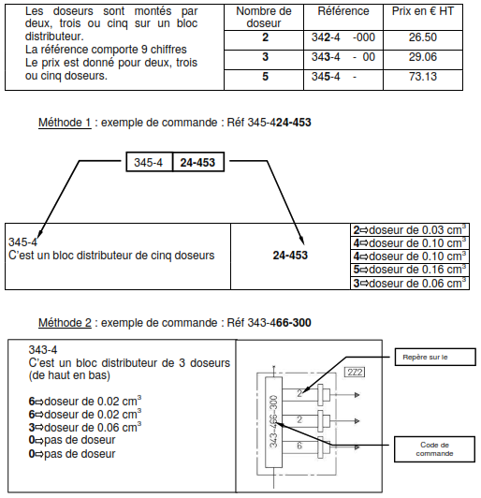
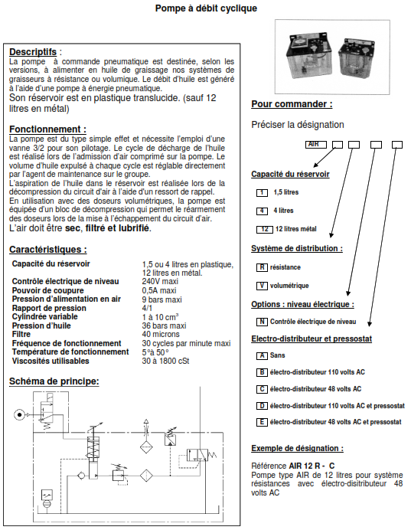
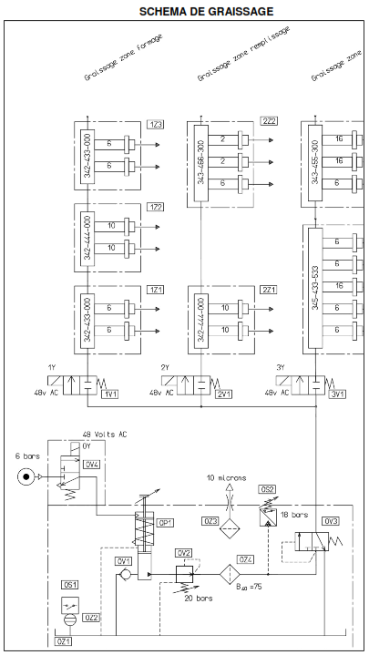
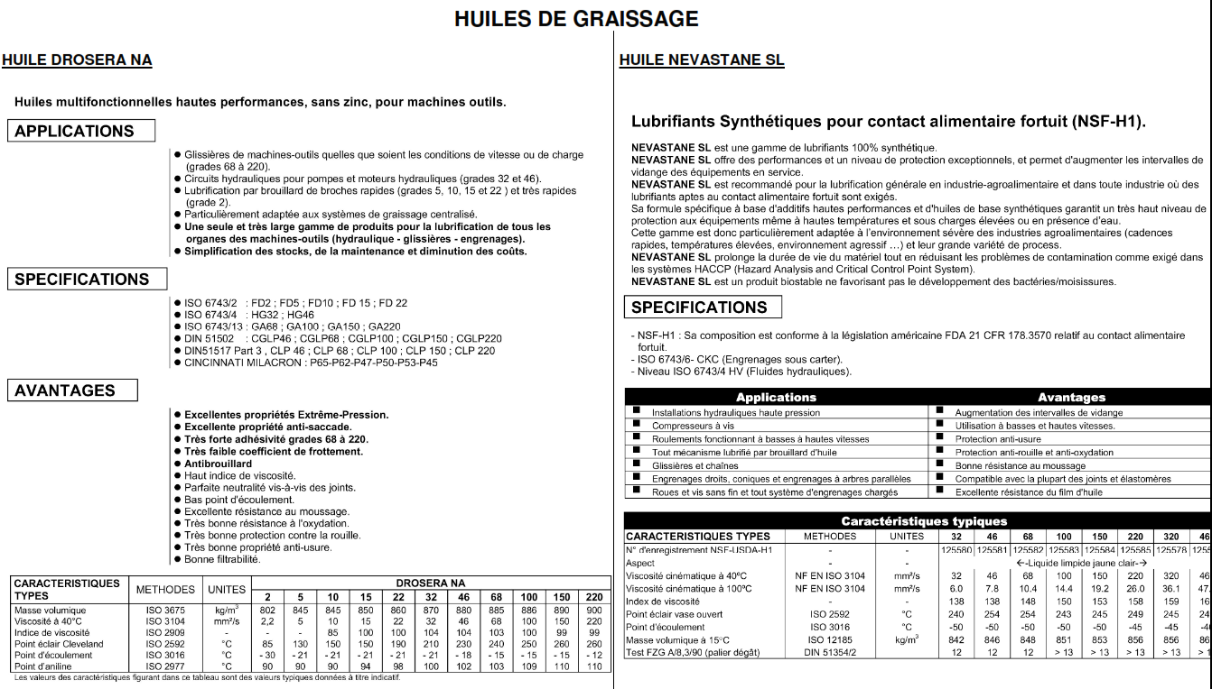
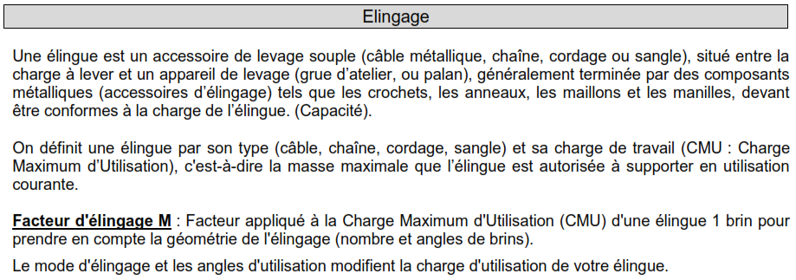

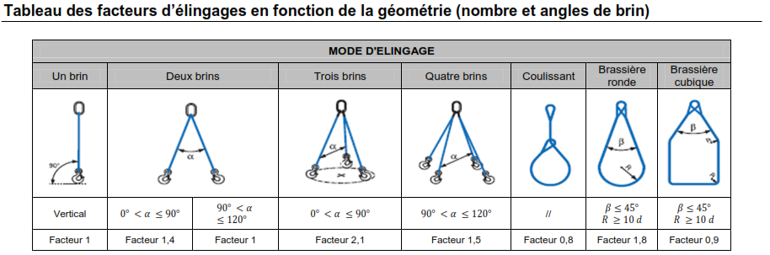

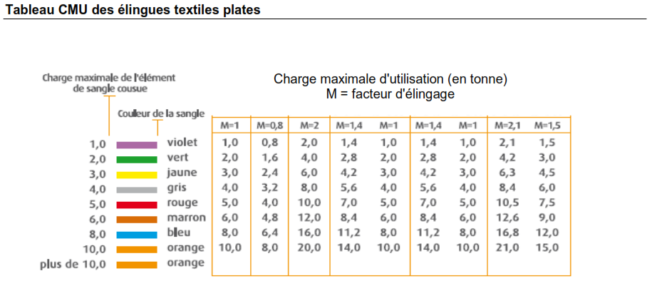
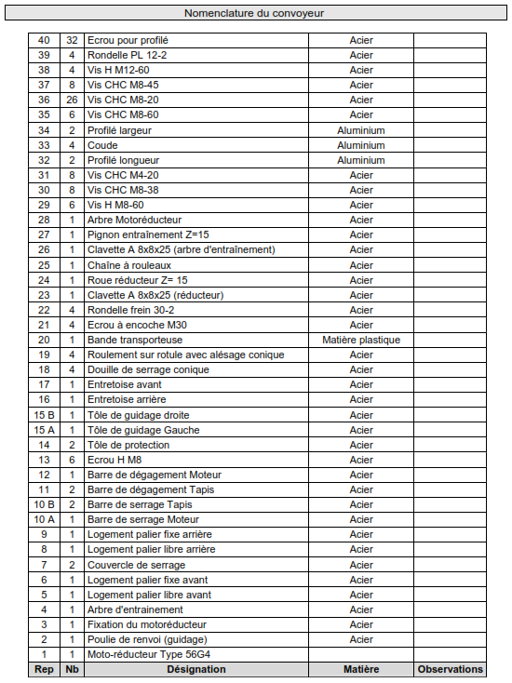

DOSSIER QUESTIONS-RÉPONSES

Problématique N°1 :
La tête du palettiseur pénalise la ligne de production. Lors d’un arrêt de celle-ci, le responsable maintenance a décidé de prévoir une intervention. A cet effet, il faut déposer la tête du palettiseur dans l’atelier afin de remplacer la courroie Rep 14, les 4 roulements à une rangée de billes Rep 28 et réaliser toutes les modifications prévues.

Etude du sous-ensemble tête de dépose du palettiseur :
Avant de commencer l’intervention, on doit sécuriser les lieux et mettre en sécurité les intervenants.
Q1.1 : Cette intervention étant réalisée par un technicien de maintenance formé, quel doit être son titre d’habilitation sachant qu’il doit consigner pour lui-même :
B0 B1V HT BR
Ce système fonctionne grâce aux énergies électrique et pneumatique.
Q1.2 : Donner les 2 composants et leurs repères qui permettent de mettre hors énergie cette l’installation, afin d’effectuer l’intervention en toute sécurité.
En pneumatique | En électrique
Q1.3 : Etablir la procédure de consignation / déconsignation électrique.
Consignation | Déconsignation
Q1.4 : Etablir la procédure de consignation / déconsignation pneumatique.
Consignation | Déconsignation
Q1.5 : Cocher le matériel nécessaire pour effectuer la consignation électrique. Indiquer s’il s’agit d’un EPI, EPC, EIS ou autre.
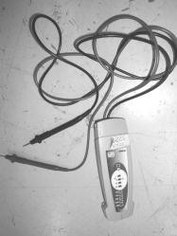 |  | 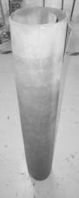 |  |  |  | 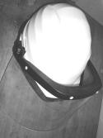 |  | 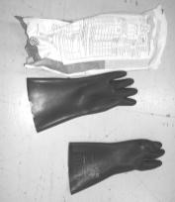 |  | 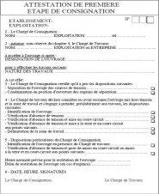 |  | 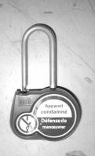
VAT |  | Tapis isolant |  | Poteaux pour balisage et ruban de sécurité |  | Casque de protection et visière anti-UV |  | Gants isolants |  | Procédure de consignation |  | Cadenas de protection
Q1.6 : Cocher le matériel nécessaire pour effectuer la dépose de la tête située en accès difficile sur le système. Indiquer s’il s’agit d’un EPI, EPC, EIS ou autre.
 |  | 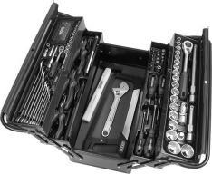 |  | 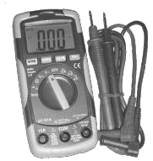 |  | 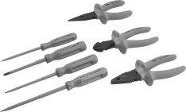
Poteaux pour balisage et ruban de sécurité |  | Caisse à outils |  | Multimètre |  | Outillage isolé |  | Casquette coquée
La tête du palettiseur a été déposée dans l’atelier de maintenance. Pour réaliser la dépose de la courroie Rep 14 et des 4 roulements Rep 28, préparer la gamme de démontage afin d’instruire le dossier technique du système.
Q1.7 : Remplir la gamme de démontage.

Problématique N°2 :
Le système actuel de lubrification des parties mécaniques mobiles de la machine n’est pas assez performant. Afin d’améliorer la fiabilité du système, il est demandé au service de maintenance d’installer un système de graissage centralisé et de vérifier si les caractéristiques du nouveau dispositif proposé par le bureau des méthodes est adapté au système. Le coût de la modification(achat, montage, réglages et essais) ne doit pas dépasser le budget alloué de 7500 € TTC. Le système de graissage se fera avec des graisseurs volumétriques.
Q2.1 : Analyser le schéma de graissage et complétant le tableau ci-dessous :
Q2.2 : quelle est la valeur de la pression à l’entrée de la pompe 0P1, venant de 0V4 :
Q2.3 : calculer la pression maxi du circuit de graissage en sortie de 0P1 :
Q2.4 : quelle est la plage de cylindrée de la pompe 0P1 :
Q2.5 : compléter la position des symboles : 0V4, 0P1, 0V2 et 0V3 quand 0P1 est actionnée :
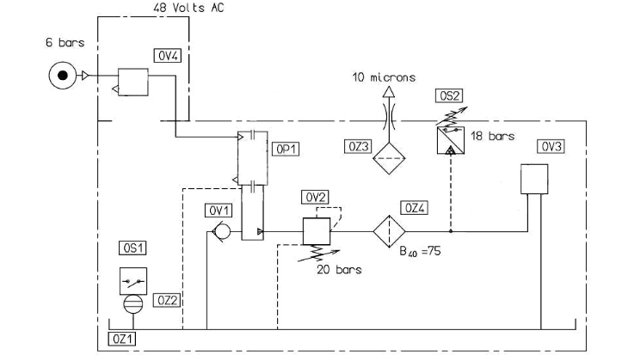
Q2.6 : surligner sur le schéma précédent la portion de circuit qui est en pression réduite à 20 bars :
Q2.7 : calculer le volume d’huile distribué à chaque cycle de graissage, lorsque tous les graisseurs sont actionnés :
Q2.8 : la pompe a-t-elle une cylindrée suffisante ? Justifier :
Q2.9 : calculer le nombre de cycles de fabrication par an (la cadence est de 30 cycles par minute. Le système fonctionne 12 heures par jours sur 300 jours par an) :
Q2.10 : calculer le nombre de cycles de graissage par an (il y a un cycle de graissage tous les 800 cycles de fabrication) :
Q2.11 : calculer le volume d’huile annuel en litres (un cycle de graissage consomme 1,8cm³ d’huile) :
Q2.12 : le plan de maintenance préventive prévoit une mise à niveau du réservoir tous les 3 mois. Quel doit-être le volume minimum du réservoir afin de tenir 3 mois :
Q2.13 : donner la référence de commande du groupe hydraulique avec pompe à débit cyclique (en respectant les exigences du schéma hydraulique) :
Q 2.14 : Le service de maintenance va acheter un fût de 25 litres d’huile pour ce groupe de graissage. Cette huile doit avoir une viscosité cinématique de 150 cSt à 40° et ne pas avoir de conséquences en cas de contact fortuit avec les produits laitiers conditionnés par le système. Choisissez l’huile et donner la référence parmi les huiles disponibles au magasin : DROSERA NA 10 - DROSERA NA 46 - DROSERA NA 68 - DROSERA NA 150 - NEVASTANE SL 46 - NEVASTANE SL 68 - NEVASTANE SL 150
Q2.15 : compléter le bon de commande pour déterminer le prix des pièces :
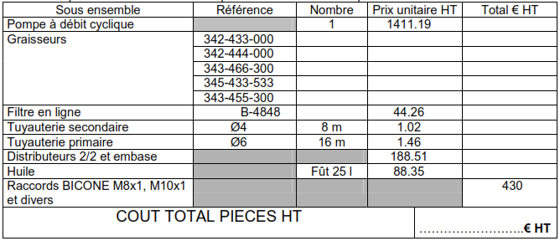
Q2.16 : calculer le cout de la main d’œuvre nécessaire pour réaliser l’installation :
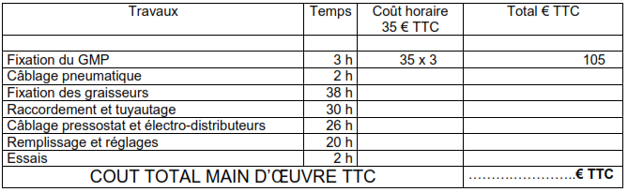
Q2.17 : calculer cout total TTC :
Q2.18 : Le budget est-il suffisant ? Justifier :

Problématique N°3 :
Le service maintenance doit implanter un convoyeur supplémentaire en sortie du palettiseur. La manutention du système doit être vérifiée afin de préparer l'élingage du convoyeur.
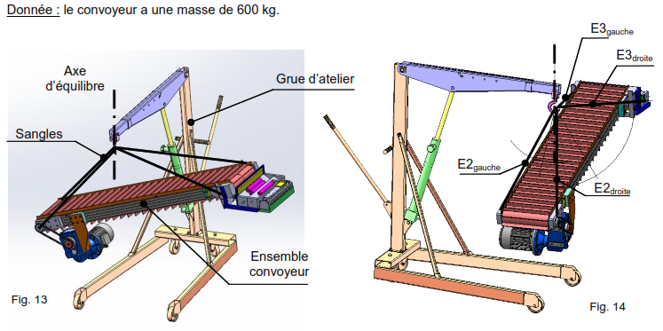
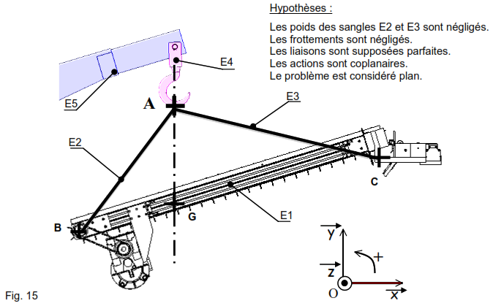

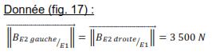  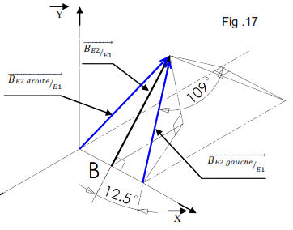 | 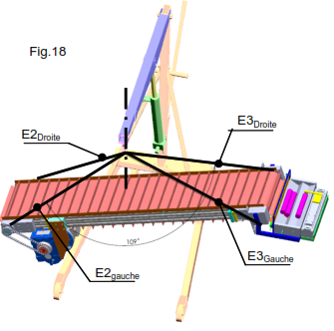
Q3.1 : D'après le tableau des facteurs d’élingage, quel mode d'élingage faut-il mettre en place pour soulever le convoyeur ?
Q3.2 : Quelles sont les limites à ne pas dépasser pour l’angle α (angle de tête) ?
Q3.3 : Des élingues textiles plates sont disponibles au magasin. A partir du tableau CMU des élingues textiles plates et de la figure 18, déterminer pour l’élingage du convoyeur, le facteur d’élingage M :
Q3.4 : quelle couleur d'élingue peut-on utiliser ? (choisir une élingue avec la plus faible charge maximale possible) :
Q3.5 : Comparer le CMU des élingues et les forces exercées sur les élingues. Conclure :

Problématique N°4 :
Une des opérations de maintenance préventive à réaliser sur le convoyeur est le réglage de la tension de chaine. Une procédure de réglage est donc à définir afin de l’intégrer dans le plan de maintenance existant.
Sur le dessin ci-dessous, colorier les pièces et inscrire les repères des pièces sur lesquelles il faudra intervenir pour tendre la chaîne (25).
Repères des pièces sur lesquelles il faudra intervenir pour tendre la chaîne (25) :

Expliquer brièvement comment l'équipe de maintenance devra régler la tension de la chaîne (25) :

